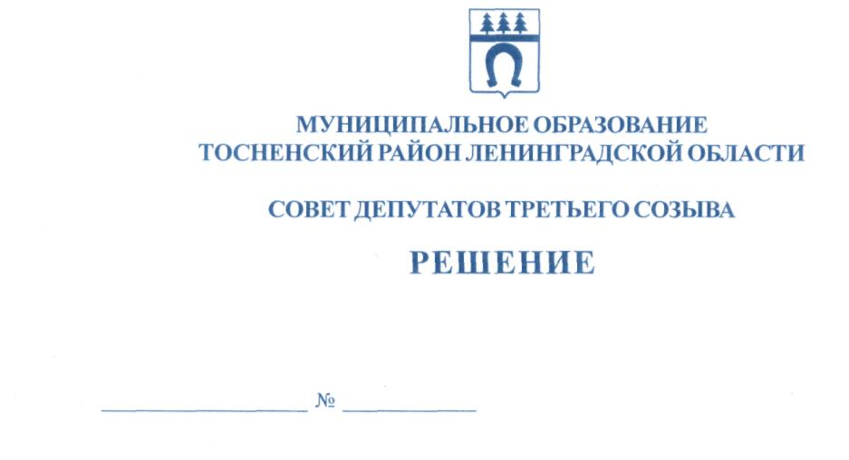

23.11.2016 105

О проведении публичных слушаний по проекту бюджета
муниципального образования Тосненский район Ленинградской
области на 2017 год и на плановый период 2018 и 2019 годов

В соответствии с Федеральным законом от 06.10.2003 № 131-ФЗ «Об общих принципах организации местного самоуправления в Российской Федерации», Порядком организации и осуществления публичных слушаний на территории муниципального образования Тосненский район Ленинградской области, утвержденным решением Совета депутатов муниципального образования Тосненский район Ленинградской области от 31.07.2006 № 72 (с изменениями, внесенными решением совета депутатов муниципального образования Тосненский район Ленинградской области от 08.09.2015 № 58), совет депутатов муниципального образования Тосненский район Ленинградской области

РЕШИЛ:

1. Провести публичные слушания по проекту бюджета муниципального образования Тосненский район Ленинградской области на 2017 год и на плановый период 2018 и 2019 годов 08.12.2016, в 16.00, в малом зале администрации (г. Тосно, пр. Ленина, дом 32).
2. Аппарату совета депутатов муниципального образования Тосненский район Ленинградской области, совместно с администрацией муниципального образования Тосненский район Ленинградской области, обеспечить официальное опубликование (обнародование) проекта бюджета муниципального образования Тосненский район Ленинградской области на 2017 год и на плановый период 2018 и 2019 годов и информации о проведении публичных слушаний, назначенных настоящим решением, не позднее 26.11.2016.
3. Установить, что в публичных слушаниях вправе принимать участие население муниципального образования Тосненский район Ленинградской области, а также иные заинтересованные лица.
4. Установить, что ознакомление с проектом документа, выносимого на публичные слушания, осуществляется в источниках его официального опубликования (обнародования).
5. Установить, что предложения граждан по проекту бюджета муниципального образования Тосненский район Ленинградской области на 2017 год и на плановый период 2018 и 2019 годов принимаются до 16.00 по московскому времени 07.12.2016 аппаратом совета депутатов муниципального образования Тосненский район Ленинградской области по адресу: Ленинградская область, г. Тосно, пр. Ленина, д. 32, каб. 46 (тел. 33212). Поступившие предложения передаются в администрацию муниципального образования Тосненский район Ленинградской области для рассмотрения.

2

6. Аппарату совета депутатов муниципального образования Тосненский район Ленинградской области, совместно с администрацией муниципального образования Тосненский район Ленинградской области, обеспечить организацию и проведение публичных слушаний по проекту бюджета муниципального образования Тосненский район Ленинградской области на 2017 год и плановый период 2018 и 2019 годов.
7. Ответственным за регистрацию участников публичных слушаний назначить Носова Михаила Игоревича, руководителя аппарата совета депутатов муниципального образования Тосненский район Ленинградской области.

Глава муниципального образования В.В. Захаров

Носов 33259
20 га

